

FUNDACIÓN EDUCACIONAL

COLEGIO MAGISTER

RANCAGUA

KINDER

NOMBRE:_____________________________________________________________________

Actividad Nº 1: lunes 06 de julio "Conociendo la vocal U-u"

Ámbito: Comunicación Integral

Núcleo: Lenguaje Verbal

Instrucción 1: Escucha las canciones de las vocales U-u en los siguientes link: <https://youtu.be/3iYFtNaGIk0>      <https://www.youtube.com/watch?v=SOQkzb0uZYI>

NOMBRE:_____________________________________________________________________

Instrucción 2: Observa la lámina y nombra elementos que comiencen con este sonido inicial, pídele al adulto que registre al reverso de la hoja lo que le vayas nombrando. Recorta papel con tus dedos y rellena la vocal U mayúscula, pinta los elementos.



NOMBRE:_____________________________________________________________

Instrucción 3: Colorea las letras siguiendo el orden de las líneas y luego encierra en un círculo los elementos que inicien con la misma letra U-u..

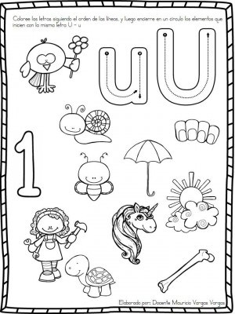

NOMBRE:_____________________________________________________________

Instrucción 4: Realiza las actividades del texto caligrafix páginas 84-85 (texto a color 86-89).

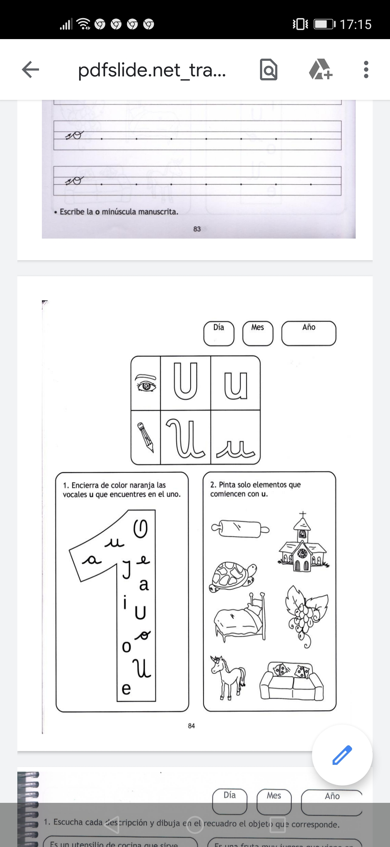

NOMBRE:_____________________________________________________________

Actividad Nº 2: Martes 07 de Julio "Promoviendo estilos de vida saludables"  "Mini Basquetbol"

Ámbito: Desarrollo Personal Social

Núcleo: Corporalidad y Movimiento

Instrucción 1: Buscar una pelota, canasto, recipiente, balde o caja donde pueda entrar una pelota.

Instrucción 2: Ubiquen la cesta en el suelo y contar 5 pasos hacia atrás  y marquen el lugar desde donde lanzarán la pelota.

Instrucción 3: se puede variar la cantidad de pasos y el lugar donde ubicará el cesto, tal vez con un poco de altura (sobre un piso), lo importante es que sea seguro.

Instrucción 4: Ahora a participar y entretenerse, puede participar toda la familia, lo importante es participar por turnos y respetar estos turnos.

NOMBRE:_____________________________________________________________

Actividad Nº 3: Miércoles 08 de Julio "Recordando el número 6"

Ámbito: Interacción y Comprensión del Entorno"

Núcleo: Pensamiento Matemático

Instrucción 1: Busca en diarios o revistas números 6 y pégalos en la parte superior de la hoja y en la parte inferior grafícalos libremente, si no recuerdas como hacerlo escucha nuevamente la canción en el link:  <https://www.youtube.com/watch?v=lLUE5JLfCmA>

NOMBRE:_____________________________________________________________

Instrucción 2: Dibuja dentro de las manchitas tanto elementos como indica la cantidad.

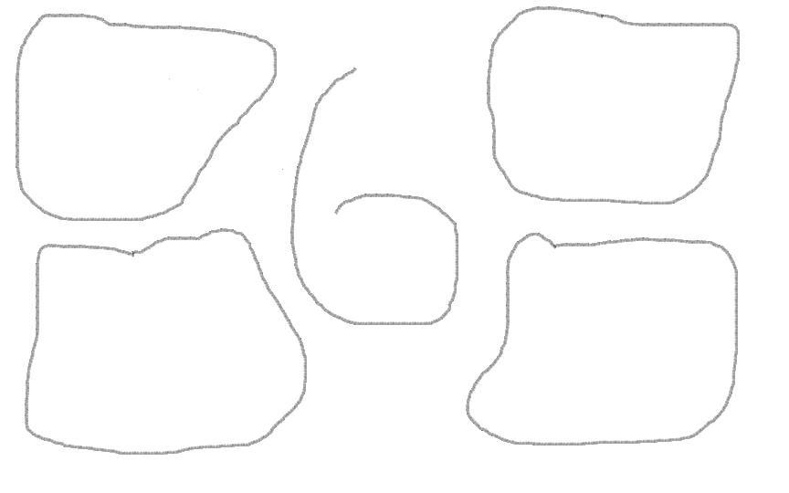

NOMBRE:_________________________________________________________________

Actividad Nº4: Jueves 09 de Julio  "Clase online"

NOMBRE:____________________________________________________________________

Actividad Nº 5: Viernes 10 de Julio  "Asociando cantidades"

Ámbito: Interacción y Comprensión del Entorno

Núcleo: Pensamiento Matemático

Instrucción 1: Observa la lámina, cuenta los elementos de cada conjunto y escribe con puntitos la cantidad  dentro del dado. Pinta los dibujos.

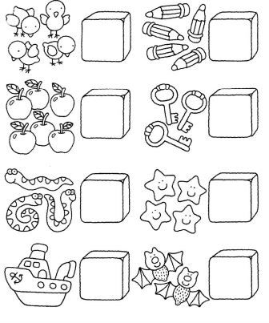

NOMBRE:_____________________________________________________________

Instrucción 2: Observa la lámina, recorta los números y pégalos donde corresponde. Pinta.

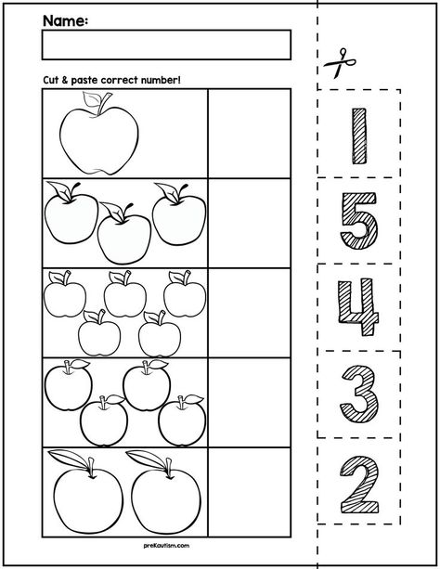

NOMBRE:________________________________________________________________

Instrucción 3: Colorea tantos círculos como te indiquen los dedos.

